ROMÂNIA
JUDEŢUL BUZĂU
MUNICIPIUL BUZĂU
- CONSILIUL LOCAL -

H O T Ă R Â R E

privind aprobarea Studiului de Fezabilitate si a Indicatorilor Tehnico-Economici pentru obiectivul de investiții „CONSTRUIRE BAZIN DE INOT “IAZUL MORILOR”, MUNICIPIUL BUZAU, Judetul Buzau”
Proiect finanțat de Compania Națională de Investiții, prin „Programul Național de construcții de interes public sau social”, Subprogramul „Bazine de Inot”

Consiliul Local al Municipiului Buzău, judeţul Buzău, întrunit în şedinţă ordinară;
Având în vedere:
- referatul de aprobare al Primarului municipiului Buzău, înregistrat sub nr. 141/CLM/24.06.2021, prin care se propune aprobarea Studiului de Fezabilitate si Indicatorilor Tehnico-Economici pentru obiectivul de investitii „Construire Bazin de Inot “Iazul Morilor”, Municipiul Buzau, judetul Buzau;
- raportul de specialitate nr. 82.384/24.06.2021 al Serviciului Dezvoltare si Implementare Proiecte din cadrul aparatului de specialitate al primarului municipiului Buzău;
- avizul Comisiei pentru amenajarea teritoriului, urbanism, administrarea domeniului public și privat al municipiului;
- avizul Comisiei pentru tranziția la economia circulară, buget, finanțe, agricultură, turism și relații internaționale;
- avizul Comisiei pentru educație, tineret, culte, activităţi social-culturale, activități sportive și de agrement;
- adresa nr.20444/06.11.2019 a Directiei de Investitii – Departamentul Sport, Invatamant si Cultura din cadrul Companiei Nationale de Investitii privind includerea in lista sinteza a subprogramului “Bazine de Inot”, aprobata prin Ordin MDRAP nr.3066/04.11.2019 a solicitarii UAT Municipiul Buzau nr.81.114/08.07.2019 privind realizarea obiectivului de investitii „Construire Bazin de Inot “Iazul Morilor”, Municipiul Buzau, judetul Buzau
- adresa nr.13666/29.06.2020 a Directiei de Investitii – Departamentul Sport, Invatamant si Cultura din cadrul Companiei Nationale de Investitii privind etapa a doua de implementare a obiectivului de investitii „Construire Bazin de Inot “Iazul Morilor”, Municipiul Buzau, judetul Buzau
- OUG nr. 114/2018 privind instituirea unor măsuri în domeniul investițiilor publice și a unor măsuri fiscal-bugetare, modificarea și completarea unor acte normative și prorogarea unor termene, cu modificarile si completarile ulterioare;
- OUG nr. 95/2020 pentru modificarea și completarea Ordonanței Guvernului nr. 25/2001 privind înființarea Companiei Naționale de Investiții "C.N.I." - S.A., cu modificările și completările ulterioare;
- prevederile H.G. nr. 907/2016 privind etapele de elaborare şi conţinutul-cadru al documentaţiilor tehnico-economice aferente obiectivelor/proiectelor de investiţii finanţate din fonduri publice, cu modificările și completările ulterioare.
În temeiul prevederilor art. 129, alin. (1), alin. (2), lit. b) și lit. d), alin. (4), lit. a) și f), alin. (7), lit. i), lit. k) și lit. f), art. 139, alin. (1), alin. (3), lit. a) și d), coroborat cu art. 5, lit. cc) din OUG nr. 57/2019 privind Codul administrativ, cu modificările și completările ulterioare,

H O T Ă R Ă Ş T E:

Art.1.- Se aprobă Studiul de Fezabilitate si Indicatorii Tehnico-Economici pentru obiectivul de investitii „Construire Bazin de Inot “Iazul Morilor”, Municipiul Buzau, judetul Buzau”, potrivit anexei care face parte integrantă din prezenta hotărâre.

Art.2.- Finanțarea obiectivului de investiții se va face prin Compania Nationala de Investitii, „Programul National de constructii de interes public sau social”, Subprogramul „Bazine de Inot”

Art.3.- Primarul municipiului Buzău, prin intermediul Serviciului Dezvoltare și Implementare Proiecte, va aduce la îndeplinire prevederile prezentei hotărâri.

Art.4.- Prezenta hotărâre se va comunica de către secretarul general al Municipiului Buzău în vederea ducerii sale la îndeplinire:
- Primarulului Municipiului Buzau
- Companiei Nationale de Investitii
- Serviciului Dezvoltare si Implementare Proiecte

Art.5.- Prezenta hotărâre va fi adusă la cunoştinţa publică prin afişare la sediul Consiliului Local al Municipiului Buzau şi publicare pe site-ul propriu Primăriei Municipiului Buzau.

PREŞEDINTELE ŞEDINŢEI,
Consilier local Oana Ramona Cătălina Gheorghiu

CONTRASEMNEAZĂ:
SECRETARUL GENERAL AL MUNICIPIULUI BUZĂU
Eduard Pistol

Buzău, 30 iunie 2021
Nr. 112

Această Hotărâre a fost adoptată de Consiliul Local al Municipiului Buzău în şedinţa din data de 30 iunie 2021, cu respectarea prevederilor art. 139, alin. (1), alin. (3), lit. a) și d), coroborat cu art. 5, lit. cc) din O.U.G. nr. 57/2019 privind Codul administrativ, cu modificările și completările ulterioare, cu un număr de 19 voturi pentru, 1 abţinere şi 0 voturi împotrivă, din numărul total de 23 consilieri în funcţie şi 20 consilieri prezenţi la şedinţă.

ROMÂNIA
JUDEŢUL BUZĂU
MUNICIPIUL BUZĂU
- PRIMAR –
Nr. 141/CLM/24.06.2021

REFERAT DE APROBARE
privind aprobarea Studiului de Fezabilitate si a Indicatorilor Tehnico-Economici pentru obiectivul de investiții „CONSTRUIRE BAZIN DE INOT “IAZUL MORILOR”, MUNICIPIUL BUZAU, Judetul Buzau”
Proiect finanțat de Compania Națională de Investiții, prin „Programul Național de construcții de interes public sau social”, Subprogramul „Bazine de Inot”

In Strategia de dezvoltare a sportului în românia - perioada 2016 -2032, sportul este “inteles ca un adevărat univers al creațiilor umane de natură fizică, psihică, morală, intelectuală și estetică, motiv pentru care își găsește locul cuvenit în ansamblul valorilor culturale universale", iar obiectivele majore fiind dezvoltarea sportului si optimizarea resurselor aferente acestora.
Obiectivul strategic al Strategiei in ceea ce priveste dezvoltarea sportului este “creșterea gradului de participare activă și sistematică a populației de toate vârstele, la activități sportive, în scop sanogenetic, al îmbunătățirii integrării și coeziunii sociale”, iar obiectivele specifice sunt:
- Cresterea numarului de participanti si facilitarea accesului acestora la programe sportive;
- Cresterea nivelului de informare si educatie a cetatenilor privind importanta si beneficiile practicarii sportului si a altor activitati fizice;
- Cresterea nivelului de practicare a sportului pe diverse categorii de populatie;
- Reinsertia sociala prin sport a persoanelor cu cerinte educative speciale si a celor defavorizati; facilitarea accesului tuturor categoriilor sociale (copii, familii tinere, persoane în vârstă, persoane cu disabilități, minorități etnice, grupuri defavorizate sau cu probleme de socializare) la bazele sportive.
- Crearea unei oferte educaționale extracurriculare mai bogate în activități fizice sportive, cu posibilitatea participării elevilor la diferite manifestări cu caracter competițional și/sau cultural;
- construirea unor baze sportive locale in asa fel incat sa raspunda nevoilor populatiei in ansamblu, precum si consolidarea capacitatilor structurilor locale de a oferi programe si servicii de calitate unui numar cat mai mare de participanti.

Bazinul olimpic de inot propus spre finantare este definit de incercarea de a transpune toate elemente precum apa, vegetatia, miscarea, lumina in complexitatea compozitiei arhitecturale. Volumul propus se integreaza armonios in spartiul vegetal al parcului fiind perceput din toate directiile de acces in interiorul Parcului Tineretului.
Se doreste realizarea unui corp de cladire avand regim de inaltime S+P+1E – partial – cu functiunea generala sport si un alt corp de cladire legat de cladirea cu bazinul de inot prin pasarele la subsol si la etajul intermediar cu inaltimea de S+P+3E.
Ansamblul va beneficia si de spatii verzi si de zona de parcare, precum si toate dotarile aferente unui bazin de inot performant.
Realizarea bazinului de inot va fi facut pe spațiul propus destinat activităților sportive utilizându-se materiale și produse de înaltă generație, nefiind utilizate substanțe sau produse chimice ce pot avea impact negativ asupra mediului înconjurător. Amenajarea va crește nivelul ambiental al zonei.
În vederea aprobarii si a implementarii proiectului este necesară aprobarea Studiului de Fezabilitate si a Indicatorilor Tehnico-economici ai obiectivului de investiții. În acest sens a fost întocmit prezentul proiect de hotărâre, cu rugămintea de a fi promovat pe ordinea de zi a şedinţei Consiliului Local al Municipiului Buzău.

PRIMAR,
CONSTANTIN TOMA

ROMÂNIA
JUDEŢUL BUZĂU
MUNICIPIUL BUZĂU
SERVICIUL DEZVOLTARE ȘI IMPLEMENTARE PROIECTE
Nr. 82384/24.06.2021

R A P O R T D E S P E C I A L I T A T E

privind aprobarea Studiului de Fezabilitate si a Indicatorilor Tehnico-Economici pentru obiectivul de investiții „CONSTRUIRE BAZIN DE INOT “IAZUL MORILOR”, MUNICIPIUL BUZAU, Judetul Buzau”
Proiect finanțat de Compania Națională de Investiții, prin „Programul Național de construcții de interes public sau social”, Subprogramul „Bazine de Inot”
Prin realizarea investiției, municipalitatea are posibilitatea de a-și atinge obiectivele structurate pe cele patru axe strategice asumate și în abordarea managerială, și de a capitaliza eforturile de până acum în acest sens, respectiv:
- Consolidarea capacității administrative a municipalitatii: lărgirea accesului și creșterea diversității proiectelor sportive, educationale, recreere, de sanatate;
- Creșterea vizibilității instituționale și implicit a orasului, a proiectelor – strategie dinamică de marketing, rebranding;
- Creșterea calității contextului turistic;
- Cresterea calitatii vietii locuitorilor sai.

Prin implementarea proiectului se va asigura:
- Deschiderea parcului Tineretului catre oras, vizibilitatea / permeabilitatea valorilor culturale urbane contemporane, deschiderea fizica si metaforica prin suita de spatii cu diverse functiuni destinate publicului larg;
- Realizarea dezvoltarii zonei locuibile la nivel de infrastructura edilitarea – prin racordarea la retele de utilitati;
- Crearea unui confort pentru cetateni, dar si pentru locuitorii zonei;
- Dezvoltarea unei infrastructuri specifice necesara dezvoltarii unei asemenea tip de institutie din punct de vedere sportiv, educational, de relaxare si sanatate
- Functionarea unui spatiu adecvat activitatii si misiunii orasului magnet care sa raspunda dezideratelor cetatenilor”
Investitia este necesara deoarece modul de petrecere a timpului liber, dezvoltarea orasului, precum si educarea permanenta prin sport sunt puncte care stau la baza unei dezvoltari armonioase a cetatenilor, a orasului, se creaza astfel un pol important de atractivitate atat pentru locuitori cat si pentru turisti, Buzaul devenind pentru regiunea sud-est un oras magnet.

SERVICIUL DEZVOLTARE ȘI IMPLEMENTARE PROIECTE
LUMINIȚA DANIELA COLȚEANU

Anexă
la Hotararea nr. 112/30.06.2021
a Consiliului Local al Municipiului Buzău

PRNCIPALII INDICATORI TEHNICO ECONOMICI
pentru obiectivul de investiții „CONSTRUIRE BAZIN DE INOT “IAZUL MORILOR”, MUNICIPIUL BUZAU, Judetul Buzau”

Principalii indicatori tehnico-economici ai investiției sunt:
- Indicatori maximali, respective valoarea totala a obiectivului de investitii, exprimata in lei, cu tva si respectiv fara TVA, din care constructii montaj (C+M), in conformitate cu devizul general;
Valoare | Lei – fara TVA | Lei – cu TVA
TOTAL GENERAL: | 133 517 275.89 | 171 141 013.20
din care : C + M | 94 812 093.51 | 112 826 391.28

- indicatori minimali respectiv de performanta – elemente fizice/capacitati fizice care sa indice atingerea tintei obiectivului de investitii – si dupa caz, calitativi in conformitate cu standardele normativele si reglementartile tehnice in vigoare;
Terenul se afla in zona Parcului Tineretului, UTR 12, teren pe care se afla in prezent fostul strand al municipiului Buzau si cateva terenuri de tenis. Strandul va fi dezafectat deoarece el nu mai este functional si pe pe teren se va realiza un bazin de inot, de 1600 de locuri avand un bazin olimpic si un bazin de sarituri, o zona de cazare, zone de alimentatie publica si zone de promenada.

Principalele capacități (în unități fizice şi valorice) ale proiectului propus:
- DATE DESPRE TEREN:
- SUPRAFATA TERENULUI = 31 642 mp
- INDICATORI URBANISTICI RAPORTATI LA SUPRAFATA INITIALA DE TEREN CF. LEGII.350 ANEXA 2:

- BILANT corp A Bazin de inot:
- Suprafata construita demisol = 5 659,86 mp
- Suprafata desfasurata = 14 846,19 mp
- Suprafata desfasurata cu subsol = 17 280,84 mp
- Regim de inaltime = Sp+D+P+2Ep
- BILANT corp A' corp administrativ, cazare, alimentatie publica
- Suprafata construita parter = 273,45 mp
- Suprafata desfasurata = 1 929,00 mp

- Suprafata desfasurata cu subsol = 2 269,00 mp
- Regim de inaltime = S+D+Pp+3E
- POT existent sala de sport = 21,79%
- CUT existent sala de sport = 0.80
- POT propus bazin de inot = 39,05%
- CUT propus bazin de inot = 1,38
- H max= 22,50 m
- Risc de incediu – mijlociu conform normativ P118/1999
- Gradul de rezistenta la foc – II – conform normativ P118/1999
- Categoria de importanta – “B” conform HG 766/1997
- Clasa de importanta “II” – normala conform P100-1/2006

- indicatori financiari, socioeconomici, de impact, de rezultat/operare, stabiliti in functie de specificul si tinta fiecarui obiectiv de investitie;
Terenul se afla in zona Parcului Tineretului UTR 12,
Din punct de vedere economic realizarea investitiei contribuie la bunastarea economica a comunitatii locale.implementarea investitiei creeaza beneficii directe si anume:
- imbunatatrirea mediului sportiv, educational si al sanatatii comunitatii
- dezvoltarea durabila si sutenabila a localitatii
d) durata estimata de executie a obiectivului de investitii, exprimata in luni.
- Anul I - valoarea totală a lucrărilor de bază, inclusiv TVA 85 570 506.60 lei
- Anul II - valoarea totală a lucrărilor de bază, inclusiv TVA 85 570 506.60 lei

Durata de realizare (luni) – 24 luni

Descrierea succintă a lucrărilor propuse în scenariul optim conform documentației tehnice, faza Studiu de Fezabilitate

ARHITECTURA
Bazinul olimpic de inot – volumetria propusa este definite de incercarea de a transpune toate elemente precum apa, vegetatia, miscarea, lumina in complexitatea compozitiei arhitecturale. Volumul propus se integreaza armonios in spartiul vegetal al parcului fiind perceput din toate directiile de acces in interiorul Parcului Tineretului.
Se doreste realizarea unui corp de cladire avand regim de inaltime S+P+1E – partial – cu functiunea generala sport si un alt corp de cladire legat de cladirea cu bazinul de inot prin pasarele la subsol si la etajul intermediar cu inaltimea de S+P+3E. Ansamblul va beneficia si de spatii verzi si de zona de parcare, precum si toate dotarile aferente unui bazin de inot performant. Constructia va avea in plan forma organica, terenul avand o suprafata de 31 642 mp, cu deschiderea catre calea de acces de aprox 100,00 m si o lungime de 360,00 m. Terenul pe care urmeaza sa fie amplasata constructia este relativ plan, apele meteorice fiind dirijate de panta generalã a terenului.
Realizarea bazinului de inot va fi facut pe spațiul propus destinat activităților sportive utilizându-se materiale și produse de înaltă generație, nefiind utilizate substanțe sau produse chimice ce pot avea impact negativ asupra mediului înconjurător. Amenajarea va crește nivelul ambiental al zonei.
Zona de promenada din fața corpurilor de cladire ce alcatuiesc bazinul de inot va fi realizată din materiale durabile la nivel de pardoseală (piatră pe strat suport din beton) și va fi mobilată cu bănci, coșuri de gunoi și corpuri de iluminat. Se vor amenaja zone pentru servicii ce vor deservi populația, de tip info-chioșc și panouri informative.
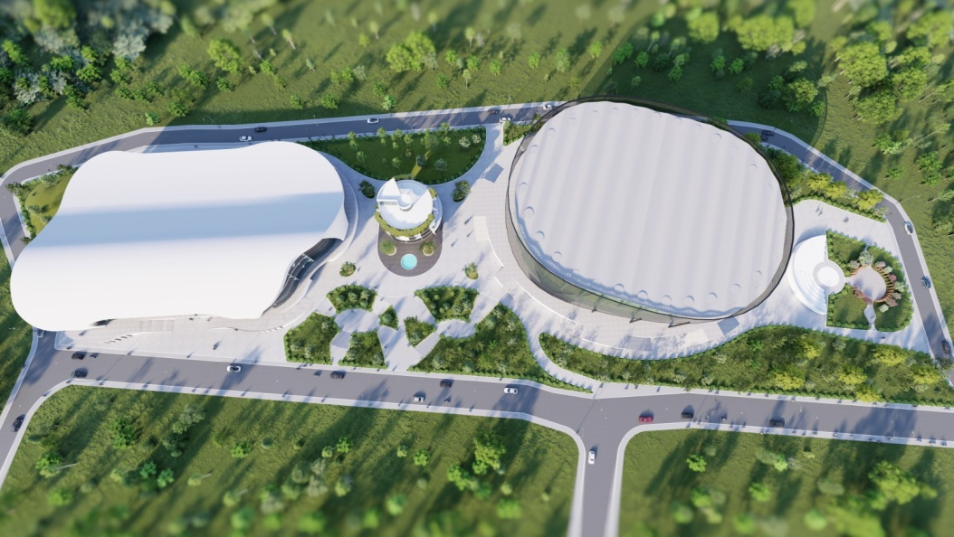
Spații verzi
Amenajarea peisagistică a zonei este o cerinţă a dezvoltării durabile a zonei. Sa va propune plantarea de gazon și de vegetație arborescentă. Vor fi utilizate specii existente în sit și vor fi propuse specii autohtone, caracteristice condițiilor climatice din arealul în care se afla situl, evitându-se speciile care provoacă alergii. Suprafața plantată este alcătuită din gazon însămânțat, deoarece acesta se adaptează cel mai bine la sol, crescând uniform și robust. Straturile de flori vor fi alese ținând cont de perioada de înflorire, pentru a oferi o prezentă florală pe toată perioada vegetativă.
Prin proiect se va realiza iluminatul exterior al obiectului de arhitectură urmând a se realiza niveluri de iluminat necesare desfăşurării traficului rutier și pietonal. Corpurile de iluminat destinate iluminatului exterior vor fi integrate în contextul urban (înălţimea de montaj, caracteristici luminotehnice, aspect exterior). Sistemul de iluminat exterior va fi realizat pe tehnologie LED şi va include instalaţiile de iluminat architectural precum şi cele pentru spaţii verzi, alei şi drumuri de acces carosabile şi pietonale, parcări.

Mobilierul urban se va înscrie în linia generala a ansamblului; se va realiza colectarea selectivă a deşeurilor în vederea reciclării materialelor reutilizabile. Materialele utilizate pentru mobilierul urban se vor regăsi în plastica arhitecturală a clădirii.
Alei de acces pietonale: Trotuare de garda si alei pietonale vor fi amenajate in vecinatatea imediata a constructiei, cu panta inspre exteriorul constructiei, intre 1,5 si 5% in functie de zona din proiect.

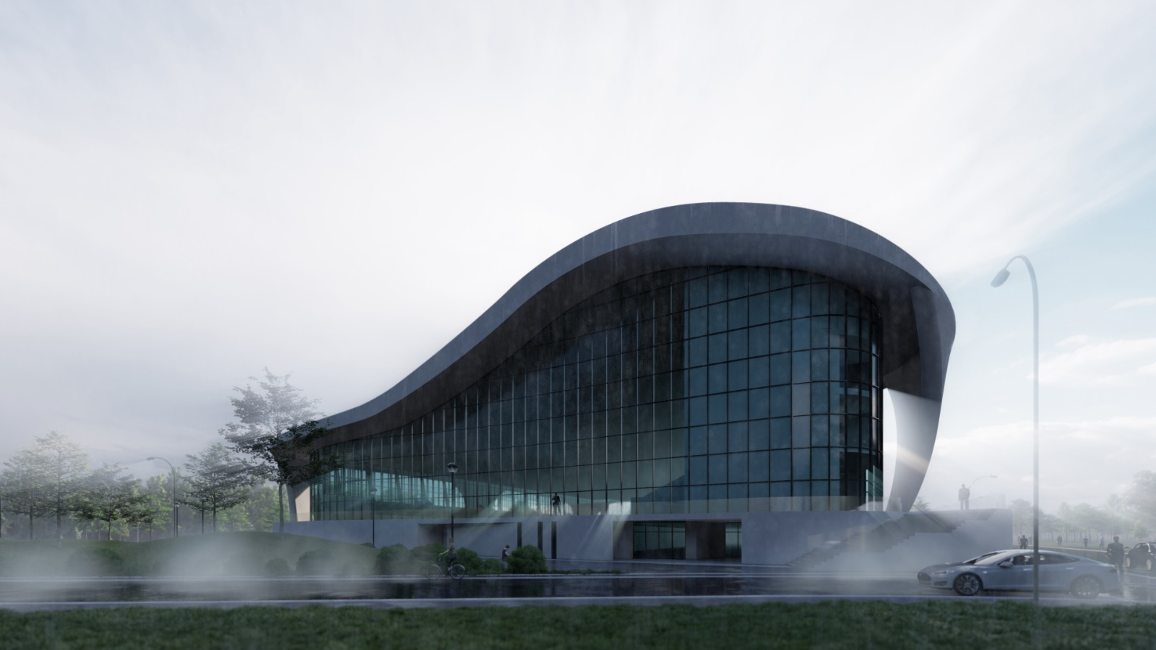

I.04. – Descriere functiuni
I.04.1. Accesul din exterior in cladire se face controlat pe toate laturile cladirii, la nivelul parterului si demisolului dupa cum urmeaza:
Acces public- parter pe laturile est, sud, vest. Acces persoane cu dizabilitati locomotorii: demisol, latura nord-estica. Accesul va fi securizat si prevazut cu turnicheti si porti de securitate.
Acces VIP- parter, latura de est; demisol, pentru persoane cu dizabilitati locomotorii, latura de est.
Acces sportivi- demisol, latura de vest;
Acces presa- parter, latura de est;
Acces personal tehnic, intretinere - demisol, latura de vest.
Evacuare deseuri: latura nord-vestica.
Accese tehnice: demisol, pe toate laturile cladirii.
Accesul pentru marfa si evacuarea deseurilor, se va face inafara orelor de spectacol stabilite prin regulamentul de functionare.

I.04.2. Foyere
CORP C1
La nivelul parterului sunt prevazute foyere de acces separate pentru public, pentru VIP, pentru sportivi si pentru presa. La nivelul demisolului, pentru persoanele cu dizabilitati locomotorii, sunt prevazute foyere separate de acces pentru public, pentru VIP si pentru presa.
Accesul publicului inspre sala se realizeaza prin intermediul foyerelor prevazute la parter, etajele 1 partial. Pentru distributia pe verticala a publicului dinspre parter catre foyerele de la demisol si etajul 1 sunt prevazute un numar de 4 ascensoare de cate 20 de persoane si 6 scari inchise. Toate cele 4 ascesoare sunt prevazute cu facilitati pentru deplasarea persoanelor cu dizabilitati locomotorii.
Foyerele pentru public sunt prevazute cu garderobe, grupuri sanitare separate pe sexe, grupuri sanitare pentru persoanele cu dizabilitati locomotorii, spatii pentru „mama si copilul”, precum si mici spatii comerciale destinate vanzarii de produse specifice ( sportive).
La fiecare nivel al foyerelor sunt prevazute puncte de vanzare pentru produse alimentare (bauturi si gustari) destinate sa functioneze in cadrul pauzelor de dinaintea inceperii sau la terminarea evenimentelor. Aceste puncte de vanzare sunt prevazute cu vitrine frigorifice pentru bauturi, dozatoare de bauturi, echipamente de producere de gustari tip „sandwich si hot dog”. Este prevazuta prin proiect racodarea la retelele de instalatii si echiparea acestor puncte de vanzare.

Pentru VIP sunt prevazute accese separate la nivelul parterului si, pentru persoanele cu dizabilitati locomotorii, la demisol. La parter este amplasat foyerul VIP, prevazut cu garderoba si cafeteria cu 10 locuri. De aici se ajunge la zonele VIP prin 2 ascensoare ( dintre care un ascensor pentru deplasarea persoanelor cu dizabilitati locomotorii) si doua scari inchise.
Zona tribunelor VIP cu 100 de locuri si cele 8 loje VIP cu cate 10 locuri fiecare sunt amplasate la nivelul etajului 1 partial. Acestea sunt deservite de un foyer cu acces restrictionat, prevazut cu zona de bar-alimentatie publica cu 20 locuri. In foyer sunt prevazute grupuri sanitare separate pe sexe, grupuri sanitare pentru persoanele cu dizabilitati locomotorii, spatii pentru „mama si copilul”.
Deservirea clientilor lojelor VIP cu preparate culinare si bauturi se face in loje; in foyerul VIP sunt amplasate vitrine si mese de prezentare a produselor culinare, mese cu scaune si fotolii de bar pentru un numar variabil de persoane.
Se propune o dotare standard a lojelor VIP, cu fotolii de lux, masa cu scaune. Spatii de depozitare si grup sanitar propriu. Lojele individuale vor beneficia de un pachet de utilizare non-stop, timp de 24 de ore si vor putea fi utizate si pentru întâlniri si discutii de afaceri . Lojele sunt separate de bazin prin suprafete vitrate. Lojele dispun de dotare multimedia, fiind conectate la circuitul intern de televiziune si dispun totodata de receptie TV proprie.
Pentru presa -comentatori sportivi – sunt prevazute 25 de locuri grupate in 2 cabine amplasate la nivelul etajului 1. Accesul se face din foyerele rezervate presei de la parter si demisol, prevazute cu garderoba si cafeteria cu 15 de locuri. De aici se ajunge la zona presei prin 2 ascensoare ( dotate si pentru deplasarea persoanelor cu dizabilitati locomotorii) si doua scari inchise. Cabinele pentru comentatorii de presa au dotare multimedia, fiind conectate la circuitul intern de televiziune si dispun totodata de receptie TV proprie
In aceeasi zona este amplasata regia principala de emisie si regia audio, precum si centrul de comanda principal al bazinului.
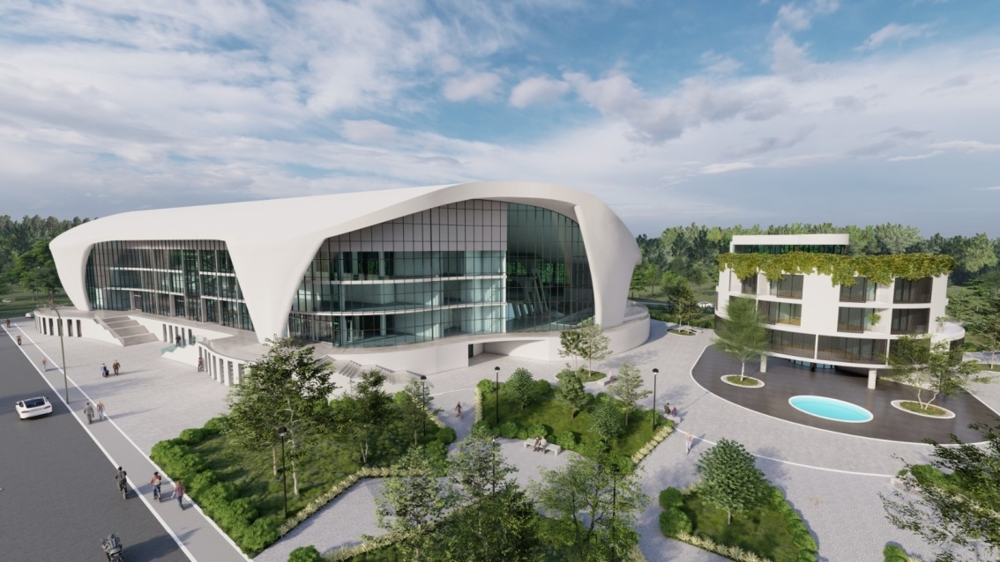
I.04.3 Spatii rezervate inotatorilor
Conform cerintelor federatiei nationale de natatie la demisol sunt prevazute urmatoarele:
- 12 vestiare pentru cate 25 persoane, prevazute cu grupuri sanitare, dusuri si dotari specifice. In functie de cerintele federatiei acestea se pot utiliza si pentru antrenamente.
- 2 vestiare arbitri pentru cate 2 persoane, prevazute cu grupuri sanitare, dusuri si dotari specifice.
- o statie antidoping
- Cabinet medical
- Secretariate si Sali de sedinte pentru federatii nationale si internationale, cu grupuri sanitare separate pe sexe.
- o Sala de acreditare si o Sala de cantar.
- o Sala de forta
- Sala de refacere, dotata cu sauna si jacuzzi.
Spatiile pentru inotatori sunt in directa legatura cu foyerul sportivilor si cu bazinul olimpic si cel semiolimpic.
Pentru echipamentele sportive sunt prevazute depozite in suprafata de peste 500 metri patrati.
I.04.04. Bazinele olimpice au lungimea de 50 m, lățime de 21 m, adâncimea apei pe toată lungimea distanței trebuie să fie de minimum 1,80 m. Bazinul de înot olimpic este tipul de bazin folosit la Jocurile Olimpice. Mai este denumit și „bazin lung” de înot. Bazinele de înot „scurte”, numite și bazine semi-olimpice au lungimea de 25 m.
Bloc-startul are o înălțime minimă de 50-70 cm de la suprafața apei. Acestea trebuie să fie cu suprafețe antiderapante, având montate de o parte și de alta mânere pentru startul în procedeul de înot spate, plasate la o înălțime de 30-60 cm de la suprafața apei. Fiecare bloc-start este numerotat pe toate părțile, pentru a fi vizibil de către arbitri. Nr. 1 este numerotat în partea dreaptă a liniei de plecare, privind cu fața spre bazin.

I.04.5. Spatii pentru presa
Conform cerintelor federatiilor nationale la demisol sunt prevazute 2 Sali de conferinte, centru de presa si un studio TV. Aceste spatii sunt dotate cu grupuri sanitare separate pe sexe si se afla in legatura directa cu foayerul pentru presa si cu spatile rezervate presei din etajului 1.
I.04.6. Spatii administrative
Sunt prevazute in corpul de cladire corp A’, etaj 1 unde se gasesc spatii pentru birouri: conducere, marketing, contabilitate,achizitii si administratie, sala de sedinta. Aceste spatii au acces separat din exterior si comunica cu spatiile din corpul de bazin prin pasarele situate la nivelul subsolului.
I.04.7. Spatii alimentatie publica si de cazare
Se gasesc distribuite pe etajele 2, respectiv etajul 3, un restaurant pentru aproximativ 50 de persoane, cu bucatarie proprie, grupuri sanitare si o sala de conferinte, iar la etajul 4 sunt prevazute 10 unitati de cazare duble, cu grupuri sanitare propria.
La subsol este o bucatarie complet dotata pentru deservirea restaurantului, a cafeteriilor si punctelor de vanzare alimentare din cadrul intregului ansamblu. Sunt prevazute spatii pentru receptie marfa, depozite de zi, depozite frigorifice, depozite ambalaje, preparari carne, peste, legume si oua, bucatarie calda si rece, spalator vase si vesela, camera depozitare temporara deseuri, camera bucatar sef si oficiu. Oficiul este aflat in legatura directa cu montcharge-ul care deserveste restaurantul de la etajul 1, deserveste si zonele de catering de la parter si etaj 1 pentru VIP si presa, celelalte puncte alimentare din foyere. Bucataria este prevazuta cu vestiare filtru pentru personal.
I.04.8. Spatii tehnice
La demisol corp A sunt amplasate serviciul de pompieri ( dimensionat pentru 5 persoane), camera de traducatori pentru sala principala de conferinte, camera pentru personal tehnic, vestiare pentru personalul tehnic si de intretinere, camera ACS. La fiecare nivel al cladirii sunt prevazute camere inchise pentru tablourile electrice. La exteriorul cladirii, sub platformele de acces la parter, sunt amplasate doua spatii aferente centralelor de desfumare si ventilare pentru demisol, tratate fonoabsorbant, precum si doua spatii rezervate amplasamentului a 2 posturi de transformare si 2 generatoare.
Ascensoare:
Cladirea este dotata cu ascensoare de persoane, în funcție de tipul de acces (V.I.P. , public spectator, presă ), ce fac legatura intre toate nivelurile ei, pentru a facilita , printre altele, si accesul persoanelor cu dizabilitati. Un numar de 4 ascensoare au fost dotate si echipate corespunzator si evacuarii persoanelor cu dizabilitati. Clădirea este dotata si cu o platforma elevatoare pentru a asigura transportul materialelor grele intre depozit si bazin, un ascensor tip montcharge pentru a asigura transportul facil al materialelor, transportul de produse și materie prima pentru punctele de vanzare a produselor alimentare, transportul deșeurilor.
REZISTENTA
Realizarea infrastructurii :
Infrastructura va fi alcătuită din radierul general impreuna cu piloti (dupa caz), pereţii subsolului şi planşeul de beton peste subsol.
Soluţia de fundare adoptata va fi de radier impreuna cu piloti pentru nucleele pe care reazama acoperisul si de radier impreuna cu benzi continue din beton armat pentru celelalte cazuri. Această soluţie de fundare prezintă avantajul transmiterii incarcarilor la stratul bun de fundare cat si evitarea tasarilor diferentiale si a fisurarii / cedarii fundatiilor .
Prin modul de alcătuire al infrastructurii s-a urmărit, prin introducerea de pereţi suplimentari celor de închidere, crearea unui ansamblu cu rigiditate mult sporită faţă de suprastructura pentru a putea considera clădirea încastrată la nivelul terenului.
Realizarea suprastructurii :
SUPRASTRUCTURA
Structura de rezistenţă a bazinului este alcatuita din cadre spatiale din beton armat monolit cu stalpi de sectiune circulara (F80cm) si grinzi principale de cadru cu sectiunea 40x70cm. Placa de planseu este deasemenea din beton armat monolit si are o grosime de 20cm.
Grosimea planseelor este in masura sa asigure o comportare de saiba rigida in planul ei in cazul actiunii seismice.
Zona gradenelor este rezolvata cu grinzi prefabricate in trepte cu inaltimea activa a grinzii de 80cm. Latimea grinzii de gradena este de 50 cm, latime suficienta pentru a se asigura rezemarea placilor de gradena.
Cadrele spatiale amintite conlucreaza cu nucleele de circulatie pe verticala alcatuite din pereti structurali din beton armat de 60/80cm grosime in asa fel incat rigiditatea laterala a ansamblului sa fie asigurata corespunzator.
Stalpii perimetrali for fi realizati in varianta de sectiune compsusa otel/beton, in care sectiunea de otel este tip „cruce de Malta” realizata cu ajutorul a doua profile laminate HEB600.
STRUCTURA METALICA A ACOPERISULUI
Acoperisul prezinta grinzi principale ce reazema pe stalpii de contur stalpi metalici . Grinzile principale sunt concepute ca grinzi cu zabrele spatiale cu inaltimea de 8,00m si latimea de 3,00m realizate cu elemente tip teava rectangulara, profile laminate tip HEA pentru talpile superioara, inferioara si respectiv montanti si diagonale. Aceste grinzi sunt practic elementele principale ce transmit incarcarile aferente acoperisului catre structura de rezistenta principala din beton armat a bazinului.
Datorita deschiderilor mari aceste doua grinzi vor fi tronsonate in asa fel incat sa poata fi realizat in conditii optime montajul acestora. Imbinarile intre tronsoane vor fi realizate cu suruburi de inalta rezistenta pretensionate sau cu sudura.
A.INSTALATII DE ALIMENTARE CU APA, CANALIZARE, INSTALATII SANITARE INTERIOARE
Alimentarea cu apa potabila se realizeaza de la reteaua de distributie a apei potabile existenta in cladire prin intermediul Punctelor de racord se gaseste in incaperea care adaposteste centrala termica.
Colectarea apei uzate menajere de la gospodaria de incendiu pentru stingere incendii cu hidranti de interior se face prin intermediul unui sifon de pardoseala racordat la reteaua de canalizare exterioara.
B.INSTALATII ELECTRICE
Se va prevedea un racordul electric nou de la sistemul energetic national SEN, prin intermediul distribuitorului de energie electrica local, conform studiului de solutie ce se va intocmi de catre sectia de proiectare si consultanta aferenta distribuitorului local sau de catre o firma autorizata de catre aceasta, pana la nivelul tabloului electric general TEG.
C.INSTALATII PENTRU DETECTIE SI SEMNALIZARE INCENDIU
Conform P118/3-2015 Normativ privind securitatea la incendiu a constructiilor partea a-III-a - „INSTALATII DE DETECTARE, SEMNALIZARE SI ALARMARE INCENDIU” cu completarile din ORDINUL nr. 6025/2018, art. 3.3.1 pentru spatiul amenajat cu destinatia sportiv, cu aria desfasurata mai mare de 150 m² este obligatoriu prevederea unei instalatii de detectare, semnalizare si alarmare incendiu. Sistemul propus va avea grad de acoperire total pentru toate incaperile aferente coprului de cladire nou. Instalatia nou propusa se va interconecta cu instalatia existenta, iar toate semnale se vor centraliza la nivelul ECS-ului nou propus care va avea rol de echipament principal.

